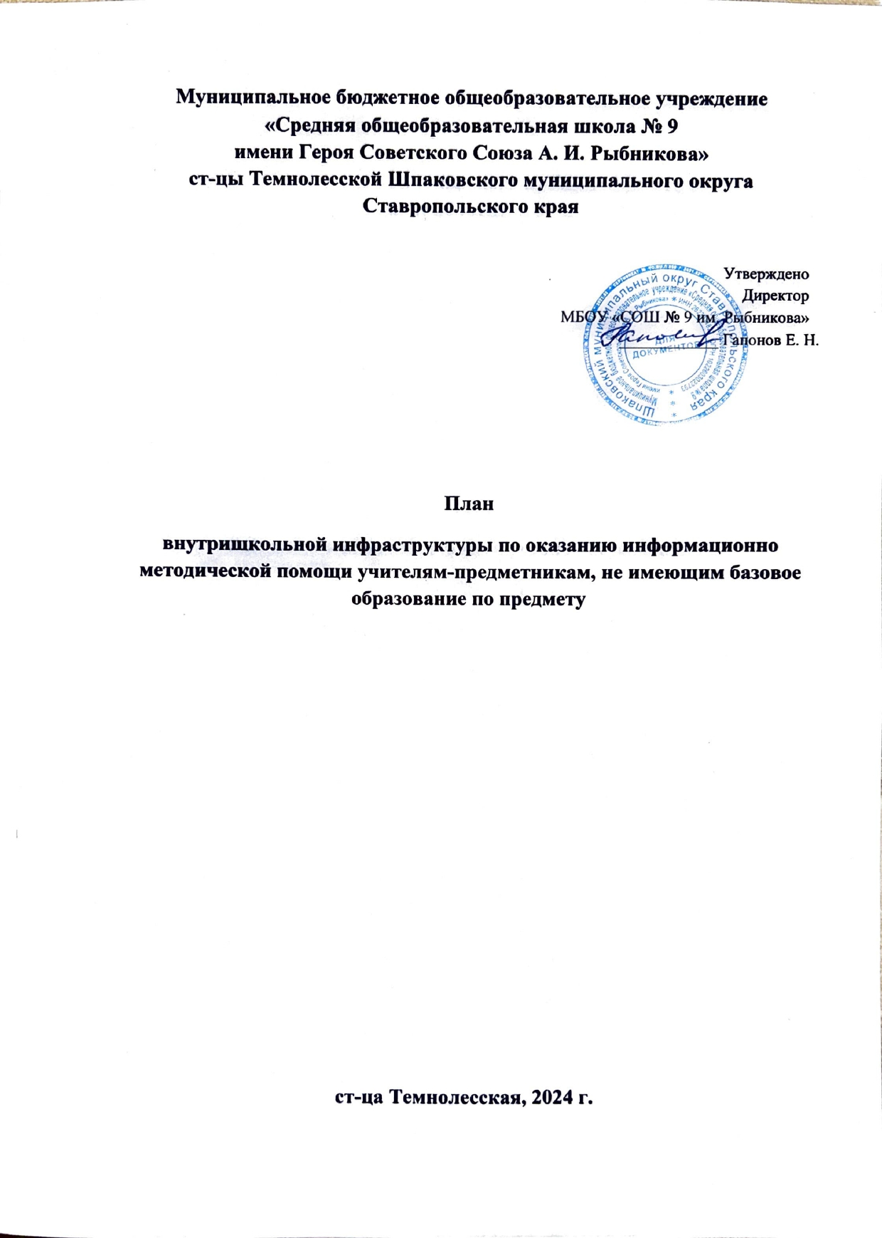

**Цель программы:** создание условий, обеспечивающих педагогам школы, имеющим профессиональные проблемы и дефициты, для получения адресной методической помощи.

Задачи программы:

1. Выявить профессиональные проблемы и дефициты.
2. Организовать эффективную методическую работу в соответствии с выявленными профессиональными проблемами и дефицитами.
3. Обеспечить участие педагогов в реализации внутришкольных программ и проектов, направленных на совершенствование профессионального мастерства.

Ожидаемые результаты

1. Осуществление перехода от периодического повышения квалификации педагогических кадров к их непрерывному образованию через создание внутришкольной модели на основе индивидуальных планов профессионального развития каждого педагога.
2. Повышение качества образования.
3. Создание конкурентоспособного образовательного учреждения высокой педагогической культуры.

**Управление**

Организация выполнения Программы и контроль хода её реализации осуществляется Педагогическим советом школы.

**Контроль**

Не реже одного раза в год руководителями школьных методических объединений.

Мероприятия:

1. Диагностика педагогических компетенций и выявление профессиональных дефицитов;
2. Составление плана-графика курсовой подготовки;
3. Организация методической работы по данному направлению через взаимопосещение уроков и комплекс консультаций наставника с наставляемым:

* обеспечение психолого-педагогической подготовленности учителей в соответствии с современными требованиями;
* развитие, обновление и обеспечение доступности информации для учителей;

- участие в курсах повышения квалификации;

1. Организация и проведение мероприятий по данной теме, организация участия во вне- школьных мероприятиях;
2. Внутришкольное обучение и самообразование учителей школ.

Мероприятия по оказанию помощи учителям, имеющим профессиональные проблемы и дефициты.

**Цель:** оказание помощи педагогам, имеющим профессиональные затруднения.

|  |  |  |  |
| --- | --- | --- | --- |
| ***№ п/п*** | ***мероприятие*** | ***Сроки исполнения*** | ***Ответственный*** |
|  | | | |
| 1. | Диагностика профессиональных затруднений (профессиональных дефи цитов) | апрель, 2024 | зам. директора по УВР |
| 2. | Курсовая подготовка | По графику | зам. директора по УВР |
| 3. | Взаимопосещение уроков | Весь период реализации концепции развития школы | зам. директора по УВР, руководители ШМО |
| 4. | Организация и проведение комплекса консультаций наставников с наставляемым для оказания адресной методической помощи педагогам, имеющим профессиональные дефициты | Весь период реализации концепции развития школы | зам. директора по УВР |
| 5. | Самообразование учителей школы и внутришкольное обучение через организацию обучающих семинаров | Весь период реализации концепции развития школы | зам. директора по УВР, руководители ШМО |